Промежуточная аттестация по физике, 10 класс, профильный уровень
Время выполнения: 2 урока
1.Небольшое тело начинает равноускоренно двигаться вдоль оси OX без начальной скорости. На рисунке приведён график зависимости координаты x этого тела от времени t. Чему равна проекция скорости v_{x} этого тела в момент времени t = 3 c? Ответ выразите в метрах в секунду.  2. Катер плывёт по прямой реке, двигаясь относительно берега перпендикулярно береговой линии. Модуль скорости катера относительно берега равен 6 км/ч. Река течёт со скоростью 4,5 км/ч. Чему равен модуль скорости катера относительно воды? Ответ выразите в км/ч. | 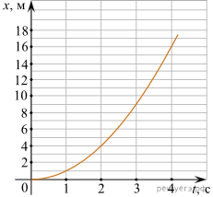
3. Точечное тело начинает движение из состояния покоя и движется равноускоренно вдоль оси Оx по гладкой горизонтальной поверхности. Используя таблицу, определите значение проекции на ось Оx ускорения этого тела. (Ответ дайте в метрах в секунду в квадрате.)  4. Велосипедист едет по кольцевому велотреку диаметром 200 м с постоянной по модулю скоростью. За минуту он проезжает путь, равный трём диаметрам трека. Чему равен модуль ускорения велосипедиста? Ответ выразите в метрах на секунду в квадрате. | Момент времени t, c Координата тела x, м  0 2  3 6,5  4 10
5. Три бруска массами m, 2m и 3m с помощью невесомых нерастяжимых нитей 1, 2 и 3 соединены между собой и прикреплены к потолку (см. рисунок). Система находится в равновесии. Чему равно отношение модулей сил натяжения нитей 1 и 2? | 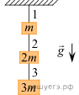
6. Тело массой 6 кг движется вдоль оси Ox. В таблице приведена зависимость проекции скорости v_{x} этого тела от времени t. Считая равнодействующую всех сил, приложенных к телу, постоянной, определите, чему равна проекция этой равнодействующей на ось Ox. (Ответ дайте в ньютонах.) | t, с 1 1,5 2 2,5 3  v_{x}, м/с 2 3 4 5 6
7. Брусок покоится на наклонной плоскости, образующей угол 30° с горизонтом. Сила трения покоя равна 0,5 Н. Определите силу тяжести, действующую на тело. | 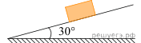
8. После аккуратного подвешивания к грузу m другого груза массой 3 кг пружина удлинилась так, как показано на рисунке, и система пришла в равновесие. Пренебрегая трением, определите, чему равен коэффициент жесткости пружины. (Ответ дайте в ньютонах на метр.) Нить считайте невесомой. Ускорение свободного падения принять равным 10 м/с².  9. Камень массой 0,2 кг брошен под углом 60° к горизонту. Каков модуль силы тяжести, действующей на камень в момент броска? (Ответ дайте в ньютонах.) Ускорение свободного падения принять равным 10 м/с². | 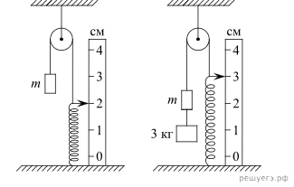
10. Небольшое тело массой 0,2 кг бросили вертикально вверх. На рисунке показан график зависимости кинетической энергии тела от времени t в течение полета. Чему равна максимальная скорость тела в первые четыре секунды полёта? Ответ выразите в метрах в секунду.  11. Тело массой 1 кг свободно падает на землю с высоты 20 м. Какую среднюю мощность развивает сила тяжести за время падения тела?  12. На сани, стоящие на гладком льду, с некоторой высоты прыгает человек массой 50 кг. Проекция скорости человека на горизонтальную плоскость в момент соприкосновения с санями | 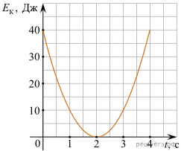
равна 4 м/с. Скорость саней с человеком после прыжка составила 0,8 м/с. Чему равна масса саней? (Ответ дайте в килограммах.)  13. Тело массой 3 кг под действием силы F перемещается вниз по наклонной плоскости на расстояние 5 м. Расстояние тела от поверхности Земли при этом уменьшается на 3 м. Вектор силы F направлен параллельно наклонной плоскости, модуль силы F равен 20 Н. Какую работу при этом перемещении в системе отсчета, связанной с наклонной плоскостью, совершила сила F? (Ответ дайте в джоулях.) Ускорение свободного падения примите равным 10 м/с². коэффициент трения равен 0,5. | 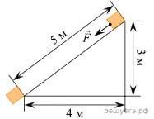
14. Материальная точка массой 2 кг движется вдоль горизонтальной оси Ox под действием горизонтальной силы F. В начальный момент времени тело покоилось. График зависимости силы F от времени t изображён на рисунке. Чему равен импульс материальной точки в конце второй секунды? (Ответ дайте в килограммах на метр в секунду.) | 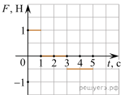

Критерии оценки: 5 баллов – правильных ответов 90-100%; 4 балла – правильных ответов 70-89%; 3 балла – правильных ответов 50-69%; 2 балла – правильных ответов менее 50%.

